PEDAGOŠKA FAKULTETA
Oddelek za Razredni pouk

ŠABLONSKI TISK
Pri predmetu Didaktika likovne umetnosti II

Mentorica:
Študentki: Amira Bavrk in Mateja Bombek
Študijsko leto: 2014/2015

Maribor, november 2014

Kazalo

Karel Zelenko

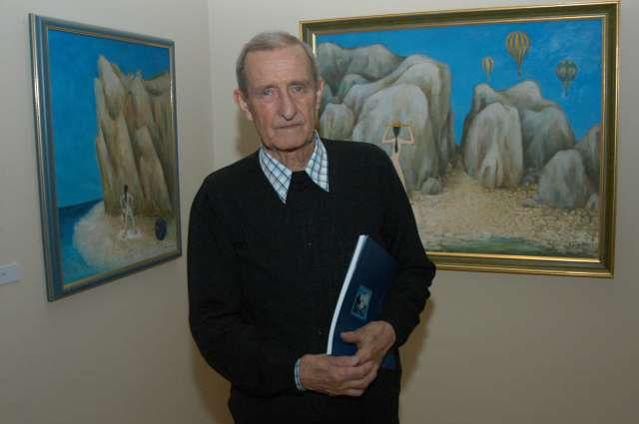
Biografija
Rojen 15. Septembra 1925 v Celju.
Po končani srednji šoli je nadaljeval študij na Umetno-obrtni šoli v Ljubljani in Grazu ter na akademiji likovnih umetnosti na Dunaju in na Akademiji za likovno umetnost v Ljubljani, kjer je leta 1949 diplomiral na oddelku za kiparstvo pri profesorju Borisu Kalinu in leta 1951 končal specialko za grafko pri prof.Božidarju Jakcu in nadaljeval študij na specialki za slikarstvo pri prof. Gabrijelu Stupici. Po končanem študiju se je zaposlil v keramični industriji v Kamniku. Od leta 1954 do 1959 je poučeval na Šoli za oblikovanje v Ljubljani. Od leta 1959 dela kot svobodni umetnik v Ljubljani in Grožnjanu. Udejstvuje se kot grafik, slikar, keramik in ilustrator.
Nagrade
1962 Odkupna nagrada JAZU na 2.razstavi jugoslovanske grafike, Zagreb
1964 Nagrada Prešernovega sklada za grafiko, Ljubljana in Odkupna nagrada »Vjesnika« na 3.razstavi jugoslovanske grafike, Zagreb
1968 Odkupna nagrada zavoda Ognjen Prica na 5.razstavi jugoslovanske grafike, Zagreb
1974 Nagrada »vstaje slovenskega naroda« za ciklus grafik iz NOB, Ljubljana

Osebne razstave
63 osebnih razstav med letom 1953 in 1997. Prva osebna razstava leta 1953 Umetniška zadruga, Ljubljana. Prva skupinska razstava je bila leta 1945 v Celju, imenovala se je Prva povojna razstava likovnih umetnikov Celja.
Skupinske razstave družine Zelenko
1984 Umag, Galerija Muzeja
1987 Laško, Muzejska zbirka Laško
Radovljica, Galerija Šivčeve hiše
Ljubljana, Galerija Commerce
1988 Ljubljana, Galerija Kompas
1989 Sežana, Knjižnica Srečka Kosovela
Trst, Slovenska knjižnica in galerija
1991 Novo mesto, Osnovna šola Grm
1996 Ljubljana, Galerija Commerce
Ljubljana, Galerija Skrina
Celje, Galerija Mozaik
Povzeto po knjigi sto grafičnih listov Karla Zelenka, 1955/1995
V knjigi najdemo 100 njegovih grafik in vsaka od teh je bila razstavljena na različnih razstavah po svetu.

Grafika

Grafika je področje likovne umetnosti, ki obsega risarska in slikarska dela, ki jih dobimo s pomočjo odtiskovanja na poseben način obdelane plošče. To ploščo imenujemo matrica, njena obdelava pa je lahko mehanična (izrezovanje, vrezovanje) ali kemična. Ob pripravi plošče je grafika neločljivo povezana še s tehničnim postopkom tiskanja, kjer poznamo mnoge grafične tehnike in jih delimo glede na način tiskanja.
V grafiki poznamo več grafičnih tehnik in jih ločimo po vrstah tiska. Poznamo dve vrsti grafike: industrijska/reproduktivna, umetniška/originalna. Pri industrijski grafiki nam stroji omogočajo, da lahko naredimo veliko število odtisov. Izdela jo več ljudi (grafični oblikovalec, tiskarji...). Nastane strojno v tiskarnah. Možna je visoka naklada. Odtisi so si med sabo zelo podobni. Cene industrijske grafike so nizke. Umetniška grafika je zvrst grafike, kjer je umetnikova roka prisotna v celotnem postopku izdelave grafike – od skice, osnutka, izdelave matrice do tiska. Odtise umetnik tudi lastnoročno podpiše. Umetniške grafike imajo veliko vrednost, saj je število izvodov majhno. Odtis je grafični list.

Grafični list imenujemo umetniško grafiko odtisnjeno na papir, ki je ob primerni opremljenosti prav tako izvirnik (original), kot likovna dela z ostalih likovnih področij. Poznamo: visoki tisk, globoki tisk, ploski tisk, sitotisk.
- Ploski tisk (matrica je ravna, barvo nanašamo na ravnino)
- Visoki tisk (barvo nanašamo na površino matrice z valjčkom)
- Globoki tisk (barvo utremo v globino matrice iz površine jo odstranimo)
Najpomembnejša lastnost grafike – odtiskovanje. Na osnovi risbe izdelamo tiskovno ploščo ali matrico. Obdelamo jo ročno, oblikujemo s sestavljanjem, dodajanjem različnih materialov. Ko je izdelana, nanjo nanesemo tiskarsko/grafično barvo, čez položimo papir. Dobimo grafični list (original). Večino matric lahko večkrat odtisnemo. Obdelamo jo ročno, oblikujemo s sestavljanjem, dodajanjem različnih materialov. Ko je izdelana, nanjo nanesemo tiskarsko/grafično barvo, čez položimo papir. Dobimo grafični list (original). Zaradi vrednosti originalnega umetniškega dela, se avtor podpiše.

Pri visokem tisku se barva odtiskuje na tiskarsko podlago z vzdignjenih delov matrice. Ugreznjeni deli matrice se ne dotikajo grafičnega lista, zato je na tistih delih površina na odtisu ne potiskana.
TEHNIKE VISOKEGA TISKA:
- Lesorez, linorez, rezanje v mavec, tisk s pečatniki, tisk s šablonami, kolažni tisk, kolagrafija, tisk iz naravnih materialov…

TISK S ŠABLONAMI
Šablone izdelamo iz različnih materialov (papir, tekstil, karton, drevesni list…). Lahko jih premikamo in večkrat odtisnemo.
- Lahko imamo pritrjeno šablono ali premično šablono.
- Premična šablona: Iz kartona izrežemo šablone, jih sestavimo in odtisnemo. Pri ponovnem tiskanju ne dobimo več enakih odtisov. Z istimi šablonami sestavljamo različne motive.

Viri in literatura

Duh, M., Vrlič, T. 2003. Likovna vzgoja v prvi triadi devetletne osnovne šole. Ljubljana, Rokus.
Zelenko, K. 1998. Sto grafičnih listov. Ljubljana, Mednarodni grafični likovni center.

http://razrednipouk.weebly.com/likovna-vzgoja.html
Predavanja iz 2. Letnika RP (izr. prof. dr. Matjaž Duh)

